Девять Планет Индийской Астрологии (Брахма-хора).
Brahma Hora Navagraha

Перевел Учитель И-син (Yi Xing)
Трипитака Тайсе № 1311

Перевод на английский: Shih Perng Liew
Перевод на русский: Suraj

Согласно наставнику чань И-сину, двадцать восемь лунных стоянок
(nakṣatra) вращаются на небесном своде влево. Исходя из положения каждого созвездия, можно определить, какое именно из них было оскорблено человеком.
Начиная с первого года девиза правления У-дэ великой династии Тан, приходящегося на год У-инь, и на протяжении последующих двухсот пятидесяти семи лет здесь описываются влияния Брахма-хоры, девяти светил (navagraha) и двух скрытых звезд (chaya-graha). Сверяясь с данной звездной картой, можно выносить суждения. Предсказания удачи и невзгод в человеческой жизни будут безошибочны, что поистине поразительно.

Первый, божество затмения Раху:
om rāhula asura rāja yakṣa masadunyana śānti kali svāhā

Способ поклонения: В северо-восточном направлении следует почитать Рахулу (Rāhu) с помощью подношения ритуальной бумаги.
Годы влияния: 1, 10, 19, 28, 37, 46, 55, 64, 73, 82, 91.
Любой, кто вступит в конфликт с Рахулой, познает несчастье.
Эта граха обычно невидима и имеет множество имен: Раху (Rāhu), мастер Ра, Жёлтое знамя или Огненное солнце.
Когда Рахула входит в жизнь человека, тот может лишиться работы, серьезно заболеть, столкнуться с финансовыми потерями, смертью, тревогами или ссорами.
Царь должен совершить ритуал для отражения влияния Рахулы.
Следует начертать облик Рахулы (Rāhu) на ритуальной бумаге и почитать это изображение, тогда всё будет благоприятно (если судьба человека праведна, то этот год принесет удачу, и любые его чаяния исполнятся):
:
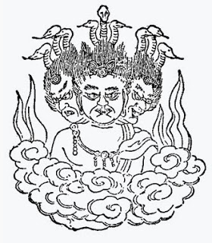

Второй, Сатурн (Śani) является правителем четырех времен года. Мантра такова:
Oṃ śanaye svāhā namaḥ
Также:
Oṃ śanaiḥ saścatra pram hanaruṣāya puṣyati kali svāhā.
Также:
Oṃ suśukarāya tattva rava rava raro śrī svāhā.
Весной Сатурн находится на юго-востоке, летом — на юго-западе, осенью — на северо-западе, а зимой — на северо-востоке.
В летний период в качестве подношения Сатурну следует использовать блюдо с фруктами.
Согласно правилу, точное положение Сатурна неопределенно, однако его направление можно рассчитать вышеуказанным способом.
Годы неблагоприятного влияния: 2, 11, 22, 19, 38, 47, 56, 65, 74, 83, 92.

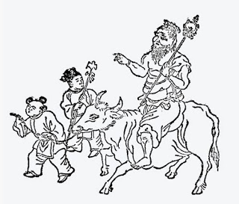

Когда Сатурн (Śani) прибывает в этом году, его окружность составляет 90 миль, что соразмерно царству Чу. Эта планета — самая свирепая из всех. Когда Сатурн входит в чей-либо гороскоп, человека ждут тяжелые недуги и, возможно, тюремное заключение. Если Сатурн появляется в звездной карте правителя, он серьезно заболеет.
Если кто-то желает избежать пагубного влияния Сатурна, лучше всего поднести ему блюдо с фруктами в летнее время вместе ритуальной бумагой с [«жертвенные деньги»?]. Облик Сатурна подобен брахману (brāhmaṇa); он носит венец в виде головы коровы и держит оловянный посох. Благоприятно нарисовать образ Сатурна и поклоняться ему.
Во время почитания Сатурна следует облачаться в желтые одежды. Если совершить ритуал надлежащим образом, то все невзгоды исчезнут, а удача и продолжительность жизни возрастут. Если человек принадлежит к типу огня, то в этом году у него будет множество проблем. До такой степени, что мужчины не смогут найти работу, а женщины не смогут выйти замуж.
Самые неблагоприятные месяцы — третий и девятый по лунному календарю, а также дни металла.

Третья — Северная звезда (Меркурий, наиболее сильный в течение трех зимних месяцев).
Мантра Меркурия:
oṃ kusita tadyathā rita yaya jhijhi miti svāhā.
Также:
oṃ budhana kitsa svāmina jinuma svāhā.
Также сердечная мантра:
oṃ śudri sata svāhā.
Время для почитания — середина лета; подношение следует совершать с использованием масла, обратившись на север.
Возрасты препятствий: 3, 12, 21, 30, 39, 48, 57, 66, 75, 84, 93 года — малая удача.
Когда годом управляет Меркурий (Budha), также называемый Северной Звездой, Заячьей звездой (chánxīng) или Капающей звездой (dīxīng), возникают дела, связанные с печалью, ссорами, ворами, разбойниками и тому подобным.
Окружность Меркурия составляет 100 ли, и он соотносится с направлением «Яньчжао» (yānzhào).
Дух Меркурия подобен женщине в короне в виде обезьяны (kapi), держащей в руках бумагу и кисть.
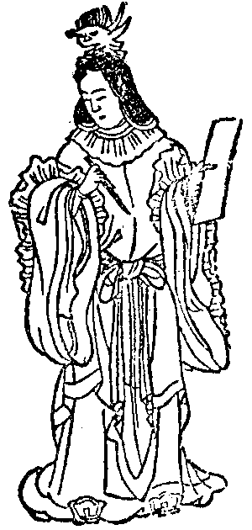

Царю следует почитать его в середине лета, совершая подношение маслом (sneha). Следует возносить молитвы к Большой Медведице (saptarṣi, běidǒu), чтобы смягчить влияние Меркурия (Budha).
Отсчитывая эти двенадцать знаков зодиака от месяца рождения, каждая последующая накшатра (nakṣatra) принимается за один день. Считая слева до дня своего рождения, надлежит познать это и так далее.
Когда планета пересекает знак судьбы, никакие дела не увенчаются успехом: мужчина может лишиться службы, а женщина — потерять мужа.
Месяцы, которых следует избегать: четвертый месяц и день стихии огня.

Четвёртая звезда — На западе находится Великая Белая звезда (планета Венера, божество стихии Металла, правящее в три месяца осени).
Видья (заклинание) гласит: Nаmо Oṃ vei vi vi svāhā.
Также истинное слово (mantra) гласит:
Oṃ śukra gandha gandha rāja śrī svāhā.
Обычно в середине осени следует совершать ей подношение свежими монетами, обращаясь с дарами в западном направлении.
В возрасте 4, 13, 22, 31, 40, 49, 58, 67, 76, 85 и 94 лет возможны небольшие несчастья.
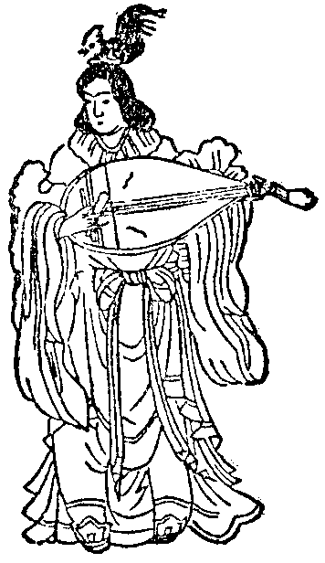

Когда в жизненном цикле наступает время звезды Нацзе (Na-jie), это означает влияние планеты Венера (Tàibáixīng), которая является эссенцией металла западной стороны.
У этой звезды есть и другие имена: Великая Белая (Dàbái), Чангэн (Chánggēng) или Нацзе.
Окружность этой звезды составляет сто ли, и она соответствует уделу царства Цинь.
Если она выпадает на год рождения человека, это предвещает плач, скорбь и угрозу от холодного оружия.
Ее облик подобен женщине: на голове она носит венец, облачена в одежды из белого шелка и играет на струнах (tánxián), принося людям несчастья.
Правители обычно совершают ей подношения свежими монетами в середине осени.
Когда движение лет достигает этой звезды, следует надеть белые одежды и совершить ритуал благодарения духу-хранителю года рождения, чтобы создать поле заслуг; тогда это принесет великое счастье. Судьба человека в это время относится к небесной сфере Фэйчун. Все дела будут успешны, печали развеются, а беды отступят. Мужчинам это сулит богатство и чины, женам и детям — благополучие, а в делах и промыслах — десятитысячекратную прибыль.

Пятая звезда — Звезда Великого Ян (Солнца), Тай-ян.
Истинные слова (дхарани):
Namō ratnatrayāya namaḥ sūrya-sarva-nakṣatra-rājāya oṃ amoghasya (имярек) śakti svāhā.
В день зимнего солнцестояния (дун-чжи) следует приносить в жертву разнообразные драгоценности, обратившись для подношения в сторону часа Мао (восток) и Чэнь.
Годы 5, 14, 23, 32, 41, 50, 59, 68, 77, 86 и 95 — исключительно благоприятны.
Когда жизненный путь проходит через это созвездие, оно управляется Солнцем.
В окружности эта звезда составляет полторы тысячи йоджан и за один день совершает один полный оборот вокруг неба.
Если она выпадает на год рождения, это предвещает повышение в чине, рост жалованья и радостные события; человек будет постоянно получать поддержку от знатных людей, и все его начинания будут успешны.
Если правитель в день зимнего солнцестояния совершит ей подношение драгоценностями, это принесет великое благоденствие. Сила мантры этой звезды непостижима (ачинтья). Если с искренним сердцем носить её при себе и совершать подношения в течение года, то человек не погибнет от несчастного случая или преждевременной смерти. Жизнь его будет озарена всепроникающим светом, все дела исполнятся по желанию, небесные божества (дэва) будут охранять его, так что в конечном счете не возникнет истинных трудностей, а пути будут открыты, и счастье с процветанием придут сами собой.
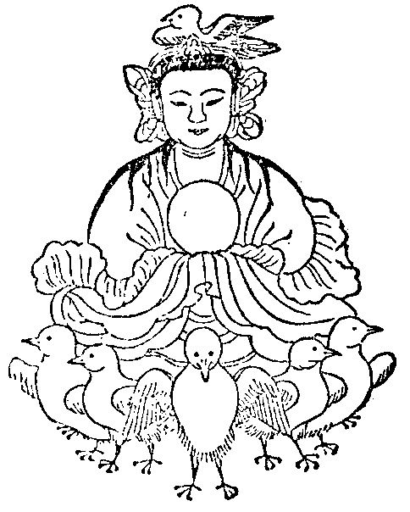

Шестая звезда — Марс — планета стихии огня в южной стороне (Огонь главенствует в три месяца лета).
Мантра Марса гласит: Namaḥ oṃ mahā hari ta svāhā.
Другая мантра гласит: Oṃ agārakāya (имя и положение) svāhā.
В середине лета следует совершать огненное подношение (homa), обратившись лицом к югу.
Годы 6, 15, 24, 33, 42, 51, 60, 69, 78, 87 и 96 являются неблагоприятными.
Когда жизненный цикл достигает этой звезды, она называется Планетой Искрящегося Огня (Maṅgala) на юге, а также именуется Звездой Четырех Благ или Пустотой Хань.
Окружность этой звезды составляет семьдесят ли, и она соотносится с уделом царства Вэй.
Когда она влияет на человеческую жизнь, неизбежно возникают ссоры, злословие и преследуют болезни. Облик божества подобен неверному (tīrthika): на голове у него корона в виде головы осла, а в четырех руках он держит оружие и клинки.
Государь в середине лета должен почитать его через огненное жертвоприношение.
Для благородного мужа, чей жизненный путь достигает этой звезды, наступает время обретения благ и продвижения по службе. Для простого человека это также время удачи, когда бедствия не возникают. Если почитать это светило, то не будет ни невзгод, ни вины. Жизнь человека тогда соотносится с высокими небесами, небесные божества (deva) оберегают его, не позволяя бедам причинить вред. Богатство наполняет дом, а счастье и процветание приходят в изобилии. Хотя и могут возникнуть малые тревоги, они разрешатся сами собой, не причиняя страданий.
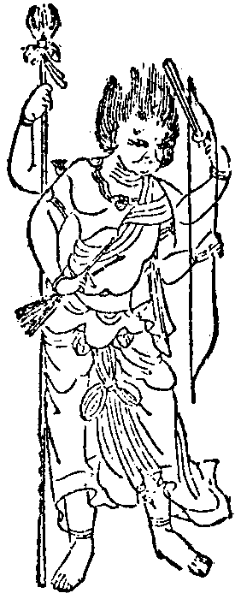

Седьмая звезда — Кету, затмевающая планета.
Мантра (vidyā) гласит: Oṃ vajra-ketu-nakṣatra-rājāya hūṃ.
Следует нарисовать его образ, совершать подношения в уединенной комнате и проводить обряды изгнания зла, чтобы обратить беду в благополучие.
Подношения совершаются в направлении юго-запада (между часами Овцы и Обезьяны).
Раху украшен драгоценностями, а Солнце, Луна и Кету облачены в парчовые одеяния.
Годы 7, 16, 25, 34, 43, 52, 61, 79, 88 и 97 являются неблагоприятными.
Когда годы жизни доходят до этого срока, [следует проявлять осторожность].
Кету также является невидимой планетой; одно из его имен — Хвост Леопарда, другое — Великий Скрытый. Его голова скрыта и не видна; он движется, оставаясь незамеченным, и не имеет постоянной формы.
Если он воздействует на человека, то на службе возникнет множество препятствий. Стремление к чинам не увенчается успехом, в делах будут преследовать переводы и смещения, возникнут тяжбы с властями и частые болезни. Эта звезда приносит несчастья, и цари не пренебрегают совершением жертвоприношений ей.
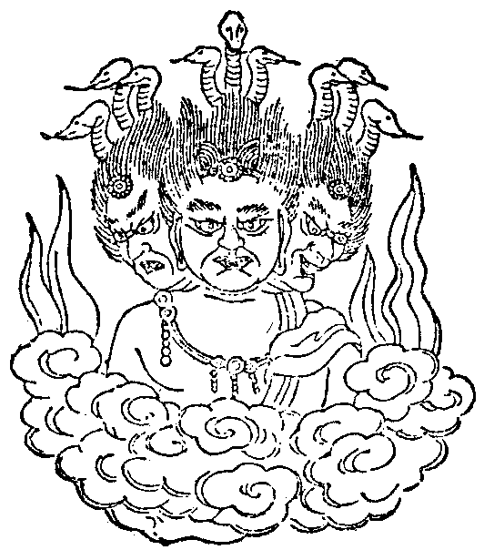
Когда текущий год достигает этого предела, следует совершить подношение распорядителю судеб пяти путей перерождения (pañca-gati).
Изобразив облик этого божества, почитайте его в потаенных покоях, совершая обряды умилостивления, дабы отвратить беду и создать благую заслугу.
Жизнь человека тогда подвластна звезде Вэньду (Унду), и во всех делах нет исполнения желаний, а в любых начинаниях отсутствует выгода; муж и жена предаются плачу, либо муж проливает слезы.
Следует остерегаться дней jiǎ-yǐ в пятом и шестом месяцах.

Восьмая звезда — Вечернее Великое Инь (Божество Луны — Candradeva).
Мантра гласит: Oṃ candra-nakṣatra-rājāya śānti svāhā
Всегда в день летнего солнцестояния приносите в жертву воду и различные драгоценности с нефритом, совершая подношение в направлении знаков shēn и yǒu.
Годы 8, 17, 26, 35, 44, 53, 62, 71, 80, 89, 98 являются неблагоприятными.
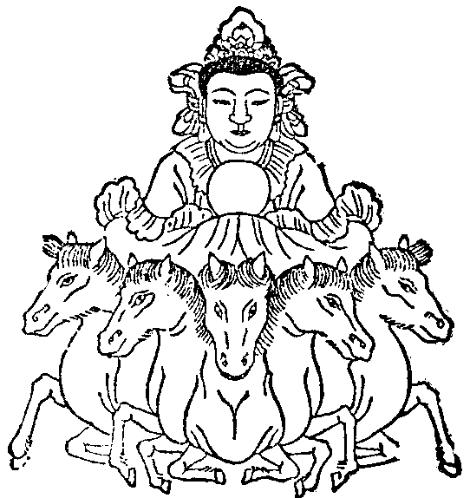
Если в ходе годичного цикла наступает этот период, то он управляется Тай-инь, то есть Луной.
Ее окружность составляет одну тысячу пятьсот ли, и за одни сутки она совершает полный оборот вокруг поднебесного мира.
Если она покровительствует году рождения человека, это сулит великое процветание: повышение в чине и приумножение жалования. Все дела будут совершаться беспрепятственно, а благодаря поддержке знатных особ жизнь будет полна радостных событий.
Правитель в день летнего солнцестояния должен совершать жертвоприношение Луне, используя различные драгоценные камни и чистую воду.
Когда годичный цикл достигает этого знака, дела налаживаются и приходят к гармонии, стремление к чинам венчается успехом, а любые начинания приносят большую удачу.
Однако, если же человеческая жизнь подчинена слабому небесному служению, то сотни и тысячи дел обернутся неудачей. Возможны болезни и опасность смерти, неурожаи зерна и шелка, а также тяжбы с официальными властями.
Следует остерегаться дней бин-дин в первый и девятый лунные месяцы.

Девятая звезда - Юпитер (Bṛhaspati) Восточная Звезда Года (управитель трех весенних месяцев),
Мантра (Vidya) гласит:
Namaḥ samantabuddhānām oṃ indrāya svāhā
Еще одна мантра гласит:
Oṃ bṛhaspataye namaḥ dīptivarṇāya malavardhane svāhā
Другая мантра:
Oṃ bṛhaspataye namaḥ (Ом, почтение Брихаспати)

Обычно во второй месяц весны следует совершать подношения из различных сокровищ, обращаясь с почитанием на восток.
Годы 9, 18, 27, 36, 45, 54, 63, 72, 81, 90 и 99 приносят великое счастье.
Когда годичный цикл достигает У-мо-сы, это соответствует Звезде Года, сущности дерева восточной стороны, также именуемой Шэ-ти.
Окружность этой звезды — сто ли, и она покровительствует землям Лу и Вэй.
Когда она сопутствует году рождения, человека ждет повышение в должности, рост достатка и удача во всех делах.
Облик этого божества подобен высокому сановнику: он облачен в синие одежды, носит венец знака Свиньи, а в руках держит цветы и плоды.
Правитель традиционно во второй месяц весны совершает жертвоприношение этой звезде, поднося различные драгоценности.
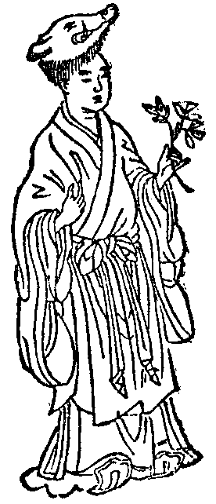
Когда вы достигаете этого года своего жизненного пути, Вам следует заводить связи с благородными людьми, вступить в гармоничный и удачный брак. Этот год сулит великое счастье во всех делах. Жизнь человека находится под покровительством Неба Высокой Сокровищницы (Gāocāngtiān), Все начинания будут успешными, Любые желания исполнятся, Поездки и торговые дела принесут выгоду, Жизнь в доме будет мирной и благополучной, А потомство станет многочисленным и процветающим.
Мантра Семи звезд Большой Медведицы (Saptarṣi) гласит:
Nama samantā dārā dārā pacara hūṃ.
Мантра Девяти светил (Navagraha) гласит:
Namo oṃ graheśvarīprāptajyotirmāyā svāhā.

Голова затмевающего божества с первого месяца до конца года постоянно пребывает в двух стоянках (nakṣatra): Пхалгуни (И)

и Пурва-пхалгуни (Чжан)  (Раху)
или в Муле (Вэй) 
и Вишакхе (Ди)  (Кету).
Хвост затмевающего божества с первого месяца до конца года неизменно находится в этих же двух стоянках (вышеизложенное не имеет разночтений в других редакциях).
Согласно «Юйсы-цзину»: Обычные люди знают лишь о семи светилах, но не ведают о невидимых звездах, именуемых Раху (Rāhu) и Кету (Ketu).
Эти планеты пребывают в скрытых обителях и невидимы глазу, но когда они встречаются с Солнцем или Луной, происходит затмение, потому их именуют божествами затмения. Кету же является хвостом божества затмения и также называется «Хвостом леопарда».
Если в годовом цикле движения звезд человек достигает этого созвездия, необходимо нарисовать облик того божества, чье влияние было нарушено, почитать его в уединенном покое, сжигать ритуальные деньги для отвращения беды, и тогда несчастья не возникнут.
При встрече со зловещей звездой нужно совершить обряд избавления, и если ни в чем не противиться воле затронутого божества, то беда превратится в удачу. Если же не иметь веры, то благодать обернется катастрофой. При встрече с благоприятной звездой радостные события будут следовать одно за другим, а заслуги и благоденствие (puṇya) пребудут в естественном изобилии. При встрече со зловещей звездой бедствия начнут возникать наперебой, а если ее влияние заденет правителей или знатных мужей, то последует опала и понижение в чине.
Посему в час Свиньи (с 21 до 23 часов) следует, обратившись лицом к Большой Медведице, с искренним сердцем совершить поклонение своей звезде-покровительнице. Категорически запрещено мочиться в северном направлении, ибо это сокращает человеческую жизнь. Надлежит размышлять об истине и помышлять о добре, тогда обретешь счастье и материальное благополучие. Если же не совершить обряд избавления, несчастья будут возникать беспрестанно.
«Метод почитания Большой Медведицы бессмертного Гэ-сяньгуна»:
В вышине пребывает Сокровенный Девятый, Полярная звезда и Семь звезд Большой Медведицы. Все, от знатных правителей до простых мирян, находятся под покровительством Большой Медведицы. Следует неизменно проявлять к ней глубокое почтение, и тогда человек не встретит на пути случайных бед и злых деяний. Она повсеместно избавляет людей мира сего от невзгод и трудностей, дарует долголетие, прибавляет годы жизни и устраняет всякие несчастья.
Если же с искренним сердцем совершать подношения своему Духу Судьбы, то каждый сможет обрести благополучие и исполнение предначертанной доли. Беды, несчастья, неудачи и препятствия — Всё это проистекает из-за неуважения к ликам звезд и неведения о содеянных перед ними проступках. Тот, кто бредет во тьме невежества, Естественным образом навлекает на себя невзгоды; но стоит совершить обряд умилостивления, и придет великое счастье.
Дней для почитания своего Духа Судьбы в году насчитывается шесть. Нужно лишь иметь искреннее устремление. В день своего Духа Судьбы следует изготовить из хорошей бумаги «жертвенные деньги» по числу прожитых лет,
Приготовить три подношения из чая и плодов, расстелить чистый ковер, воскурить благовония и с благоговением в сердце, обратившись лицом к Большой Медведице, дважды поклониться и вознести молитву:
«Живя в уединении среди немногих людей,
Я почитаю Истинный Путь и ищу божественного отклика,
Постоянно созерцая Ваш величественный облик.
В сей день моей судьбы я почтительно подношу серебряные деньги и чудесные плоды,
Совершая подношение звездам Большой Медведицы и образу моего Духа Судьбы.
Молю о даровании долголетия и вечном прибавлении лет, об избавлении от внезапных бед,
Дабы дух мой пребывал в покое, а коренное божество (mūla-devatā) — в полноте своей власти,
И чтобы все невзгоды уходящего года были изгнаны в далекие края».
Снова совершите два поклона, сожгите «жертвенные деньги»

И, сложив ладони (añjali), совершите подношение.

┌○ Звезда По-цзюнь (Разрушитель армий), управляемая Да-чжи (для рожденных в год Лошади).
○─○ Звезда У-цюй (Военного Искусства), гость Да-дун (для рожденных в годы Змеи и Овцы, и так далее).
└○ Звезда Лянь-чжэнь (Чистота и целомудрие), Бу-гуань-цзы (для рожденных в годы Дракона и Обезьяны).
└○ Звезда Вэнь-цюй (Литературная мелодия), Вэй-хуэй-цзы (для рожденных в годы Кролика и Петуха).
├○ Звезда Лу-цунь (Хранитель жалованья), Лу-хуэй (для рожденных в годы Тигра и Собаки).
┌─┴○ Звезда Цзюй-мэнь (Гигантские врата), Чжэнь-вэнь-цзы (для рожденных в годы Кабана и Быка).
○ Звезда Тань-лан (Алчный волк), Сы-си-цзы (для рожденных в год Крысы).

В книгах о судьбе и жалованье говорится следующее:
Человек, принадлежащий звезде По-цзюнь: потребляет в день одну мерку (śaka или sheng) риса. Оставшийся срок жизни — восемьдесят лет. Мужчины и женщины, рожденные в год Лошади, носят имя Да-цзин-цзы.
Человек, принадлежащий звезде У-цюй: потребляет в день один дань (shi) риса. Оставшийся срок жизни — восемьдесят пять лет. Мужчины и женщины, рожденные в годы Змеи и Овцы, носят имя Да-дун-цзы.
Человек, принадлежащий звезде Лянь-чжэнь: потребляет в день одну мерку риса. Оставшийся срок жизни — восемьдесят лет. Мужчины и женщины, рожденные в годы Дракона и Обезьяны, носят имя Шу-бу-линь-цзы.
Человек, принадлежащий звезде Вэнь-цюй: потребляет в день четыре мерки риса, Оставшийся срок жизни — девяносто лет. Мужчины и женщины, рожденные в годы Кролика и Петуха, носят имя Вэй-хуэй-цзы.
Человек, принадлежащий звезде Лу-цунь: потребляет в день пять мерок риса, Оставшийся срок жизни — восемьдесят лет. Мужчины и женщины, рожденные в годы Тигра и Собаки, носят имя Лу-цунь-хуэй-цзы.
Человек, принадлежащий звезде Цзюй-мэнь: потребляет в день восемь мерок риса, Оставшийся срок жизни — восемьдесят лет. Мужчины и женщины, рожденные в годы Быка и Кабана, носят имя Чжэнь-вэнь-цзы.
Человек, принадлежащий звезде Тань-лан: потребляет в день две мерки риса, Оставшийся срок жизни — шестьдесят пять лет. Мужчины и женщины, рожденные в год Крысы, носят имя Сы-си-шэнь-цзы.

Благоприятная дхарани всех Татхагат (sarva-tathāgata), устраняющая препятствия, исходящие от созвездий и планет (nakṣatra-graha):
oṃ sarva-nakṣatra-samaye śriye śāntika kuru svāhā
Мужчинам следует опасаться «Небесной сети» (Тянь-ло), женщинам — «Земной ловушки» (Ди-ван). Если желаете знать о невзгодах и переменах, всё это заключено в годовом цикле движения звезд, и нет таких нарушений, которые нельзя было бы распознать.
Обычно в годовом цикле человека мало удачи и много опасностей, поэтому следует заранее осознавать их и избегать, а не сидеть сложа руки, принимая бедствия.
Говорят, что в определенные дни... [лакуна]
Почтительно взываю к Великому царю Брахме (Mahābrahmā -devarāja), небесному владыке Индре (Śakra-devānām-indra), небесному сыну Яме (Yamadeva-putra), великим божествам пяти путей (pañcagati), правителю горы Тайшань, вершителям судеб и подателям наград, божествам двенадцати знаков зодиака, девяти светилам и планетам (navagraha), двадцати восьми созвездиям (nakṣatra), якшам (yakṣa) и якшини, пишачам (piśāca) и пишачи, бхутам (bhūta), небесным девам и прочим;
В особенности к благим божествам — защитникам Дхармы, охраняющим сие место, а также ко всем великим и малым божествам, оберегающим этот дом;
И ко всем существам четырех видов рождения в шести мирах сансары, населяющим невыразимое и неисчислимое множество миров, малых как пылинки, в системе из миллиарда миров (trisāhasra-mahāsāhasra-lokadhātu).
Я, [имя], в сей благой день и счастливый час нынешнего месяца, устраиваю подношение божествам и великий пир без ограничений. Да будет ведомо моё искреннее устремление и так далее.
Далее следует призывание: сложив ладони (añjali), обратитесь на восток. На этом завершено.

(Ниже приведена запись с полей обложки).
Первое (Раху: великое зло), второе (Сатурн: малое зло), третье (Меркурий: умеренное благо), четвёртое (Венера: умеренное благо), пятое (Солнце: великое благо), шестое (Марс: малое зло), седьмое (Кету: великое благо), восьмое (Луна: умеренное благо), девятое (Юпитер: великое благо).
Называется «Метод мантры всех малых небожителей» (выпрямите средний палец правой руки, остальные пальцы сожмите в кулак; левой рукой сделайте так же; соедините запястья обеих рук на расстоянии восьми дюймов от груди; слегка согните средний палец правой руки и двигайте им вперед-назад у сустава левого среднего пальца, дабы усмирить гнев).
Общая мантра для всех небожителей:
Oṃ loka-karuṇaye svāhā
Переписано в восьмой месяц пятого года эры Бундзи (1189 г.) и сверено по четырем рукописям. Гэндзё.
В год Змеи, третий год эры Сётоку (1713 г.), переписано с манускрипта из Тоганоо. Эгёку.
Записано в четвертый год эры Канъэн (1751 г.). Юсё.
В год Кабана, четвертый год эры Мэйва (1767 г.), сверено и переписано по рукописи бывшего великого содзё Юсё, администратора монастыря Синсё-ин в Омуро. Кайдо из монастыря Тисяку-ин.
В год Быка, пятый год эры Кансэй (1793 г.), переписано с вышеуказанного текста. Сюё из храма Фукусуми-дэра в Лобэе.
Зимой года Водяной Собаки, второго года эры Кёва (1802 г.), на основе данного текста подготовлены печатные доски для распространения во всем поднебесном мире. Записано шраманом Кайдо из обители Кангти-ин монастыря Хасэ-дэра на горе Будзан в провинции Ямато.
Текст дополнен и исправлен путем сличения с полученной рукописью.

Свиток «Астрология Брахмы о Хора (астрологии о выборе времени для совершения действий) окончен.

